# 歇业制度解读和操作流程

**一、可申请歇业四种情况：**因自然灾害、事故灾难、公共卫生事件、社会安全事件等原因造成经营困难的。

**二、可申请歇业的主体类型：**有限公司、个人独资企业、合伙企业、个体工商户、农民专业合作社等市场主体均可办理歇业。

**三、歇业申请机关：**歇业前向市场主体登记机关（市场监管局）办理歇业备案，由登记机关通过国家企业信用信息公示系统向社会公示歇业期限、法律文书送达地址等信息。不需要另行向税务机关报告。

**四、可申请歇业期限：**市场主体可在一定时期内申请歇业，最长不超过3年。

**五、歇业注意事项：**

1.歇业期间，可以以法律文书送达地址代替住所或者主要经营场所，以法律文书送达地址代替住所（经营场所）的，应当提交法律文书送达地址确认书。不改变歇业市场主体的登记管辖。

2.市场主体备案的歇业期限届满，或者累计歇业满3年，视为自动恢复经营，决定不再经营的，应当及时办理注销登记。

3.延长歇业期限，应当于期限届满前30日内按规定办理。

4.市场主体办理歇业备案后，自主决定开展或者已实际开展经营活动的（歇业期间开展经营活动的，视为恢复营业），应当于30日内在国家企业信用信息公示系统上公示终止歇业。

5.市场主体恢复营业时，登记、备案事项发生变化的，应当及时办理变更登记或者备案。以法律文书送达地址代替住所（主要经营场所、经营场所）的，应当及时办理住所（经营场所）变更登记。

**六、办理歇业备案的流程：**

1.登录湖北政务网，点击企业开办登记专区

2.点击市场主体歇业登记

3.选择需要办理的歇业业务的市场主体

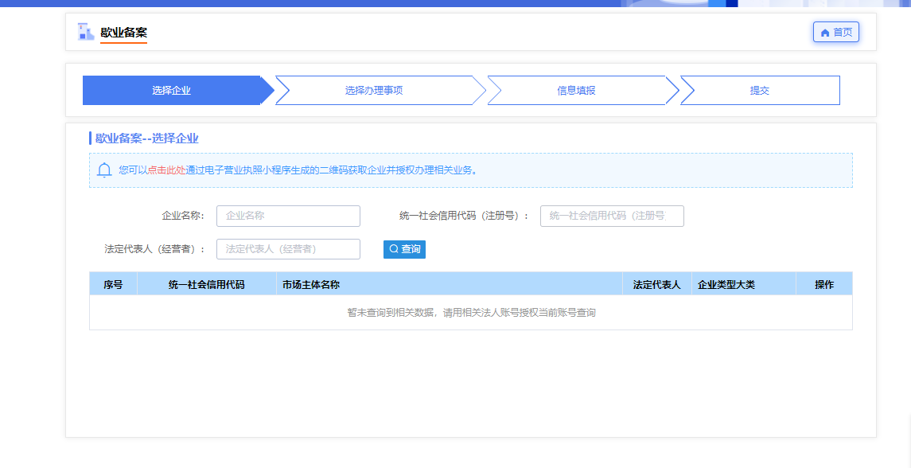

1. 根据实际情况选择办理事项

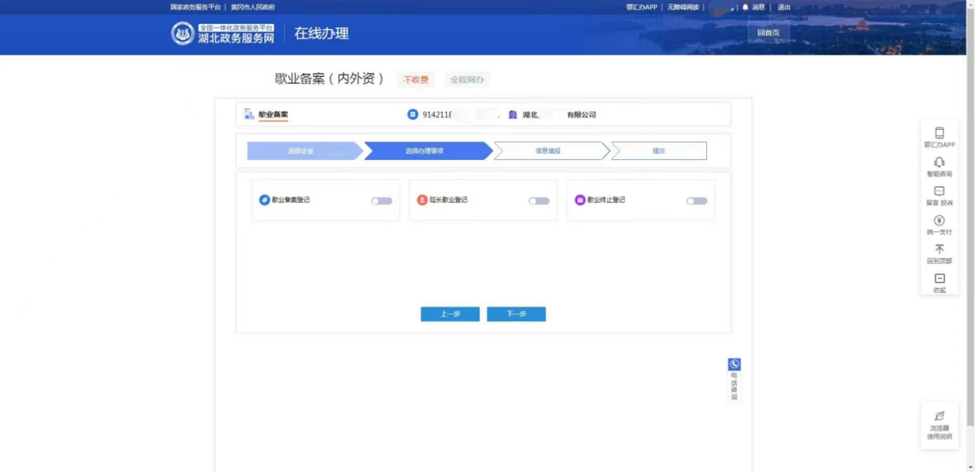

1. 点击“下一步”填写企业相关信息

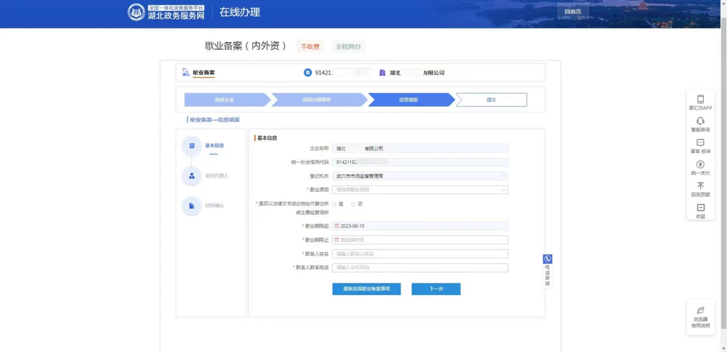

1. 提交后等待审核